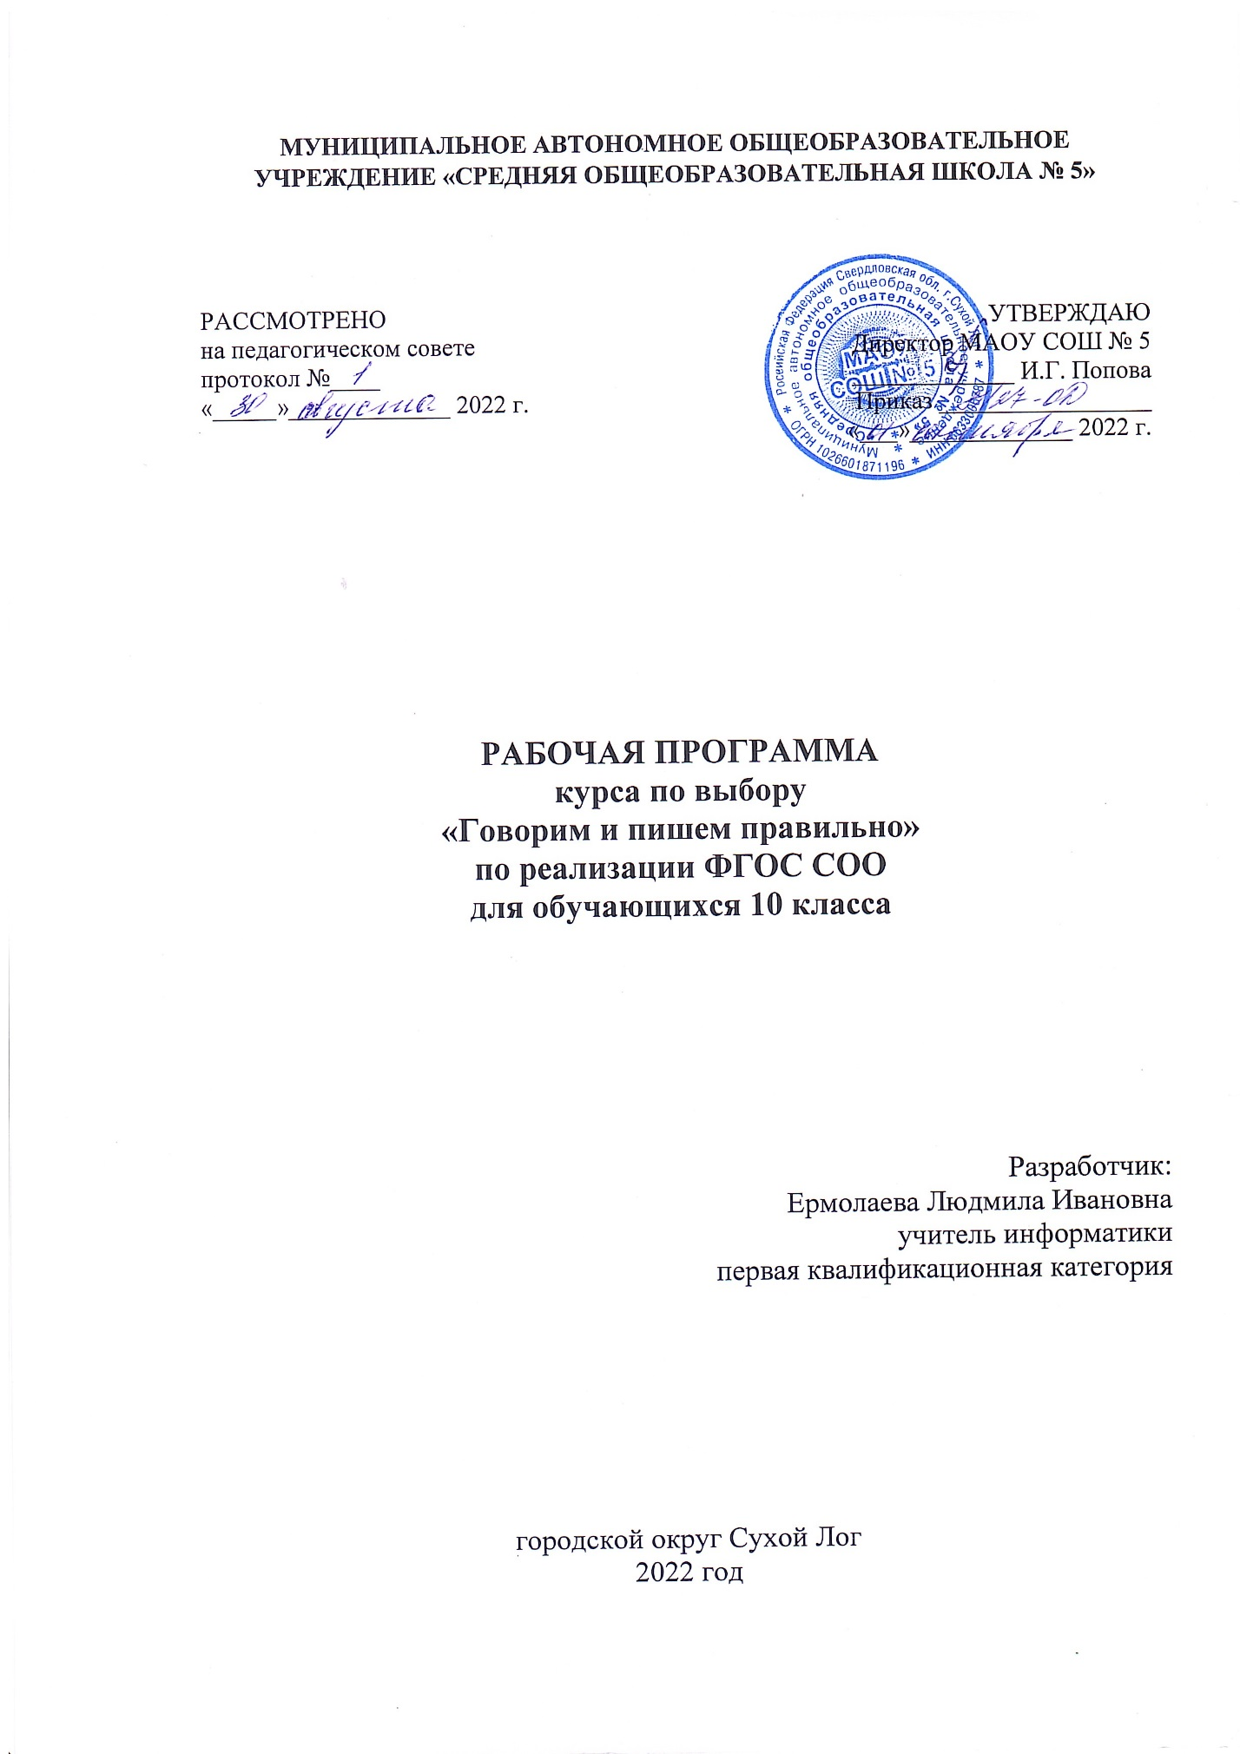

**Пояснительная записка.**

Данный подготовительно-тренировочный курс предназначен для учащихся 10 класса и рассчитан на 34 часа. Он обеспечивает осмысление системы знаний о языке, углубленное изучение основных разделов русского языка, формирование устойчивых навыков владения языком и совершенствование речевой культуры. Данный курс эффективен при организации занятий, ориентированных на подготовку к итоговой аттестации, где независимо от формы проведения учащиеся должны продемонстрировать результаты овладения нормами современного русского языка, основами культуры устной и письменной речи.

**Цель:** углубление и систематизация знаний о языке и речи, развитие коммуникативно-речевой культуры, расширение лингвистического кругозора учащихся.

**Задачи:**

1. овладение основными нормами русского литературного языка;
2. создание прочной, надежной базы орфографических навыков;
3. совершенствование общеучебных умений: обобщать, сравнивать, классифицировать, анализировать, оценивать;
4. обучение анализу текста, его интерпритация;
5. формирование языковой и лингвистической компетенций;
6. формирование умения создавать собственный текст, аргументировать собственное мнение, использовать в речи разнообразные грамматические формы и лексическое богатство языка;
7. развитие ассоциативного мышления учащихся.

**На каждом занятии предусматривается двухсторонний подход:**

1. Теоретическая часть (повторение правил, изучение трудных случаев правописания, определение этапов создания текста).
2. Практическая часть (выполнение различных упражнений, помогающих сформировать языковую, лингвистическую и коммуникативную компетентности; закрепить знания орфографических и пунктуационных правил, приобрести устойчивые навыки).

Использование системы упражнений предусматривает различные формы и приемы работы учащихся: упражнения по аналогии, исследования, использование разных каналов поиска информации (энциклопедические и специальные словари, библиотечные и электронные каталоги, Интернет и др.), решение тестов по типу ЕГЭ на заданное время, написание текстов по заданной проблеме.

**Ожидаемые результаты.**

Полученные учащимися новые знания и представления о языке, осознание неразрывной связи языка с развитием общества в целом (в идеале- в виде сформированного лингвистического мировоззрения, позволяющего выпускнику адекватно и компетентно оценивать складывающиеся языковые ситуации); практические умения и навыки по самостоятельному анализу и оценке текстов разной стилистической принадлежности, приобретение опыта проведения первых научных исследований в области предполагаемой профессиональной деятельности и , как следствие, мотивированный выбор будущей профессии.

**Оценка знаний, умений и навыков.**

Основными формами организации учебной деятельности являются семинары, практические занятия, тренинги, зачёты.

Различные формы контроля.

**Содержание курса.**

**Тема 1. Синтаксис и пунктуация.**

**Словосочетание. Простое предложение (10 ч.)**

Особенности связи слов в словосочетаниях. Правильное употребление словосочетаний. Типы словосочетаний и виды связи в них. Предложение как речевое высказывание. Односоставные и двусоставные предложения. Инверсия в текстах разных стилей. Простое осложненное предложение. Однородные и неоднородные определения. Знаки препинания при однородных членах предложения. Обособленные члены предложения. Обособленные члены предложения в текстах разных стилей и типов речи. Уточняющие члены предложений.

**Тема 2. Прямая речь. Диалог. Цитата (2ч.)**

Синтаксические конструкции с чужой речью. Прямая и косвенная речь. Способы оформления прямой речи на письме. Способы оформления диалога. Различные способы цитирования.

**Тема 3. Сложное предложение (10 ч.)**

Знаки препинания в бессоюзном сложном предложении. Использование бессоюзных сложных предложений в художественном тексте. Сложносочиненные предложения. Использование сложносочиненных предложений в художественном тексте. Знаки препинания в сложноподчиненном предложении. Использование сложноподчиненных предложений в художественном тексте. Сложные синтаксические конструкции и знаки препинания в них.

**Тема 9. Текст и его особенности (12 ч.)**

Тест и его признаки. Развитие мысли в тексте. Виды связи предложений. Стили и типы речи. Стилевые особенности текстов. Текст и его анализ. Чтение и изложение (подробное и сжатое). Создание текста и его редактирование.

Литература.

1.Антонова Е.С., Воителева Т.М. Русский язык и культура речи. М., 2005.

2.Архарова Д.И., Долинина Т.А., Чудинов А.П. Анализ текста и написание рецензии. Курс подготовки к написанию сочинения (задания типа С).

3.Баранов М.Т., Костяева Т.А. Русский язык. Справочные материалы. М., 2006.

4. Кабанова Н.М. Русский язык: Интенсивный курс подготовки к Единому государственному экзамену. М.,2005.

5.Коновалова Л.Ф. Большой справочник для под готовки к Единому государственному экзамену: Теория. Упражнения. Тесты.

6.Розенталь Д.Э. Пишите, пожалуйста, грамотно. М., 1998.

**Календарный учебно - тематический план для 10 класса.**

|  |  |  |  |  |
| --- | --- | --- | --- | --- |
| **№** | **Тема занятия** | **План** | **Виды деятельности.** | **Факт** |
| 1. | Синтаксис и пунктуация. Словосочетание. Особенности связи слов в словосочетаниях. Правильное употребление словосочетаний. |  | Разбор словосочетаний. Составление словосочетаний различных видов. Работа с текстом, выявление из него словосочетаний с различными видами связи. |  |
| 2. | Простое предложение. Предложение как речевое высказывание. Односоставные и двусоставные предложения. Инверсия в текстах разных стилей. |  | Синтаксический разбор и моделирование простых предложений. Редактирование предложений, в которых нарушены синтаксические нормы |  |
| 3. | Простое осложнённое предложение. Однородные и неоднородные определения. Знаки препинания при однородных членах предложения. |  | Конструирование предложений с обособленными членами предложения. Использование инверсии в текстах разных стилей. Работа с тренировочными тестами. |  |
| 4. | Тире в простом предложении. |  | Синтаксический разбор и моделирование простых предложений |  |
| 5-6. | Вводные слова и предложения. |  | Конструирование предложений с обособленными членами предложения. |  |
| 7-8. | Обособленные члены предложения. Обособленные члены предложения в текстах разных стилей и типов речи. |  | Работа с тренировочными тестами. |  |
| 9. | Уточняющие члены предложения. |  | Конструирование предложений с обособленными членами предложения. Работа с тренировочными тестами. |  |
| 10-11 | Прямая речь. Диалог. Цитата. |  | Составление предложений с прямой речью, преобразование их в предложения с косвенной речью. Тренинг по оформлению цитат. |  |
| 12-13. | Сложное предложение. Знаки препинания в бессоюзном сложном предложении. Использование бессоюзных сложных предложений в художественном тексте. |  | Синтаксический разбор и моделирование сложных предложений. Использование в художественных текстах сложных предложений. Работа с тестами. Пунктуационные диктанты. |  |
| 14-15. | Знаки препинания в сложносочинённом предложении. Использование сложносочиненных предложений в художественном тексте. |  | Работа с тестами. Пунктуационные диктанты. |  |
| 16-17. | Знаки препинания в сложноподчинённом предложении. Использование сложноподчиненных предложений в художественном тексте. |  | Работа с тестами. Пунктуационные диктанты. |  |
| 18-19-20. | Сложные синтаксические конструкции и знаки препинания в них. |  | Синтаксический разбор и моделирование сложных синтаксических конструкций. |  |
| 21-22-23. | Текстоведение. Способы связи предложений в тексте. |  | Анализ текстов, выявление их стилевых особенностей. Устные и письменные высказывания о теме и проблеме текста. Авторская позиция в тексте. Аргументация собственного мнения с использованием литературного и жизненного материала. |  |
| 24-25-26. | Стили речи и их особенности. Типы речи и отличительные особенности. |  | Анализ текстов, выявление их стилевых особенностей. Устные и письменные высказывания о теме и проблеме текста. Авторская позиция в тексте. Аргументация собственного мнения с использованием литературного и жизненного материала. |  |
| 27-28-29. | Текст и его анализ. Выразительные средства языка. |  | Анализ текстов, выявление их стилевых особенностей. Устные и письменные высказывания о теме и проблеме текста. Авторская позиция в тексте. Аргументация собственного мнения с использованием литературного и жизненного материала. |  |
| 30-31-32. | Сочинение. Этапы создания текста. Подготовка рабочих материалов. Создание текста. |  | Работа над сочинениями. |  |
| 33-34. | Редактирование текста. |  | Работа над сочинениями. |  |